- 地形设置
- 地表最多4层
- 树木不能超过20种，每种树的叶子和树干只能有一个材质
- 草不能超过5种,使用面片草
- 严禁修改地形设置，需要修改，与程序沟通
- 严禁私自创建地形，地形创建必须用工具
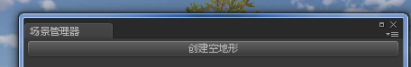

- 场景中的树必须有三层LOD，第0层LOD面数不得超过2000，最后一层LOD面数不得超过300。树叶与树干分开输出，只能有一个材质
- LOD生成必须使用工具，严禁自己生成LOD，生成后的LOD位于LOD0路径，名字以LOD0名字_LODGroup结尾。